OS FILÓSOFOS DA NATUREZA
...do nada, nada pode nascer...
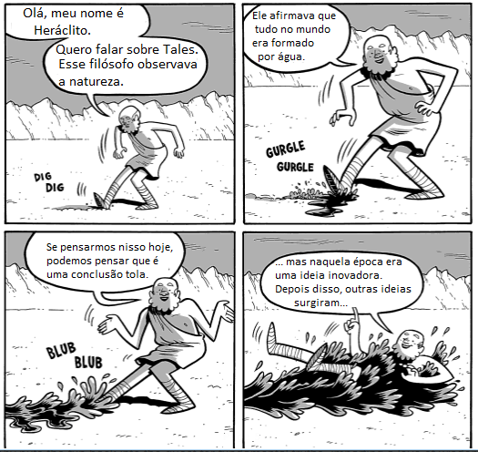
Questão 1
Imagine que Heráclito queira aproveitar a água e formar um belo jardim. Os desenhos a seguir representam o formato do jardim que será construído em uma praça da cidade de Mileto. Inicialmente pensou-se num jardim pequeno, mas devido ao grande entusiasmo que causou na população da cidade, o filósofo solicitou que fizessem um novo projeto, com desenho maior. O novo projeto terá a seguinte área:

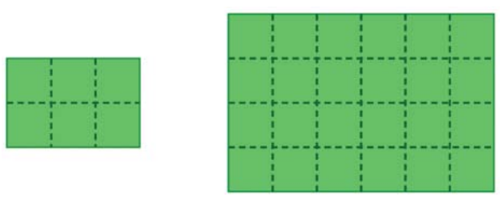
Quantas vezes o segundo jardim é maior que o primeiro? Mostre como você pensou.

Questão 2
Para desenhar o colega Tales, Heráclito desenhou um boneco com figuras geométricas. Faça um x no quadradinho que mostra quantos triângulos aparecem no desenho que ele fez.
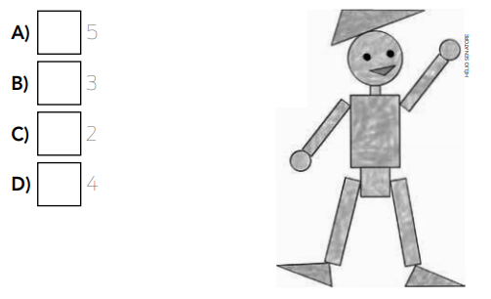

Questão 3
A água pode se apresentar em três formas diferentes, que são denominados estados físicos.
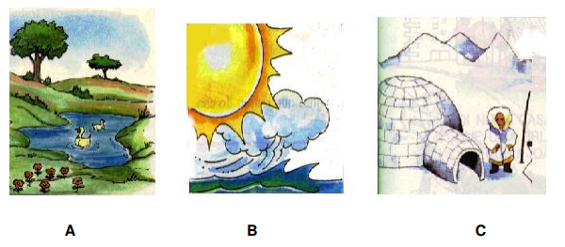
Em que estado físico está a água na:
Figura A? __________________________________________________________
Figura B? __________________________________________________________
Figura C? __________________________________________________________

